Аппликация «Цветы в вазе»
Цель: Закреплять у детей практические навыки аппликации; формировать пространственные представления – учить правильно, располагать изображения на листе бумаги и наклеивать их; формировать интерес и положительное отношение к аппликации.
Задачи:
Образовательные:
• знакомство с правилами построения творческой композиции с использованием цветов из бумаги;
• формирование умения составлять композиции из цветов с применением различных геометрических форм;
• закрепление навыков владения различными инструментами и материалами;
• развитие пространственного видения листа и предметов в нем.
Воспитательные:
• воспитание аккуратности, усидчивости, самостоятельности;
• привитие любви и внимательного отношения к маме;
• привитие бережного отношения к природе;
• воспитание положительного отношения к труду и чувства взаимопомощи.
Развивающие:
•способствовать развитию интеллектуальных и познавательных способностей: мышления, воображения, внимания;
• развитие коммуникативных навыков, навыки социального взаимодействия, сотрудничества для достижения поставленной цели.
Материалы. Альбомные листы, цветная бумага, ножницы, клей. Ваза с цветами.
Представление темы:
Здесь есть лишь место ярким краскам,
Здесь нет предела для мечты,
Преображая будни в сказку,
В руках рождаются …. (цветы)
А какие цветы ты знаешь? (роза, ромашка и т. д.) , а давай теперь попробуем отгадать загадки?
Я капризна и нежна,
К любому празднику нужна.
Могу быть белой, желтой, красной,
Но остаюсь всегда прекрасной!
(Роза)


• Стоит в саду кудряшка -
Белая рубашка,
Сердечко золотое.
Что это такое?
(Ромашка)
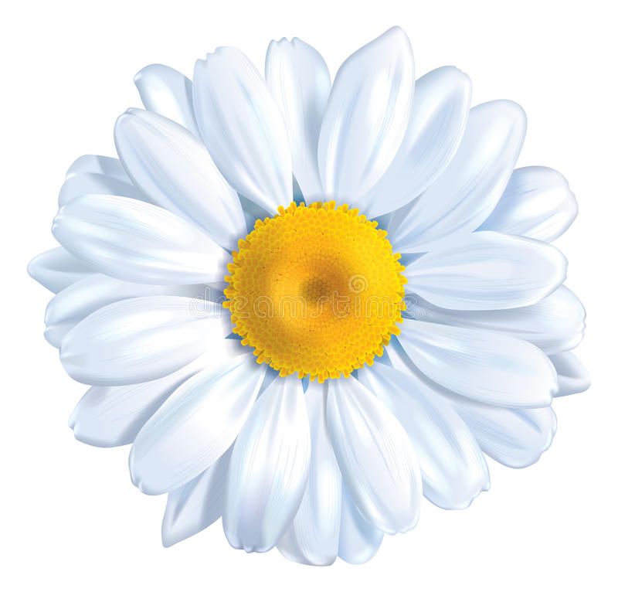
• В огороде, на дорожке, под моим окошком
Расцвело сегодня солнце на высокой ножке
(Подсолнух)

• У занесённых снегом кочек,
Под белой шапкой снеговой
Нашли мы маленький цветочек,
Полузамёрзший, чуть живой.
(Подснежник)
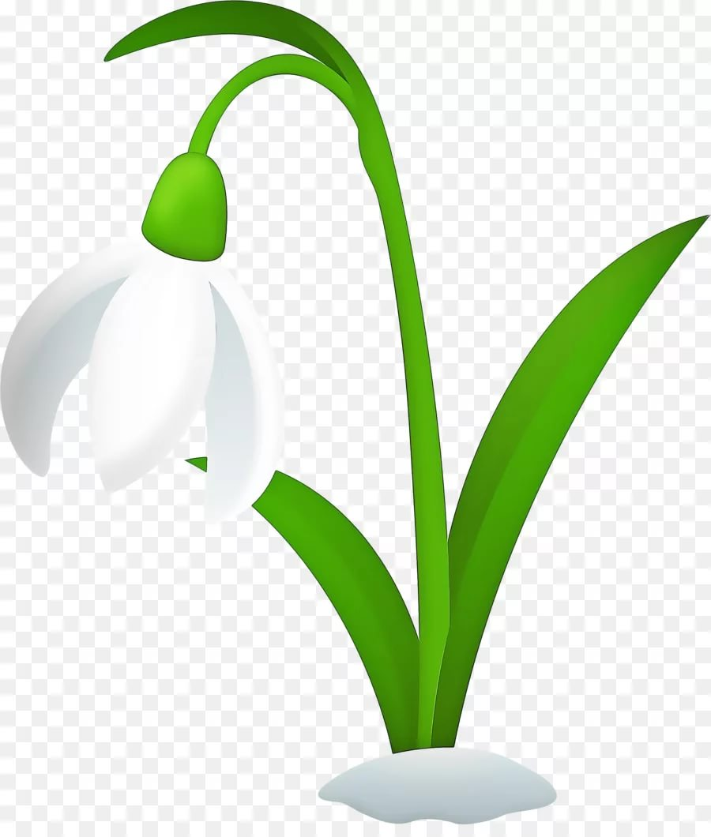
• Синенький звонок висит,
Никогда он не звенит.
(Колокольчик)
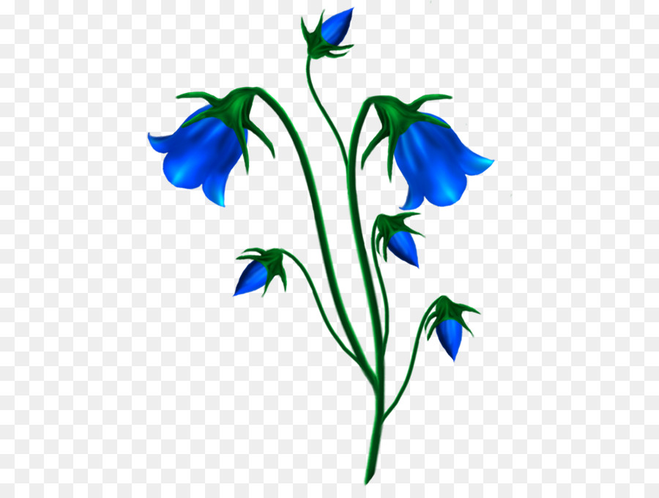
Из луковиц вырос
Но в пищу негож
На яркий стаканчик
Цветок наш похож
(Тюльпан)
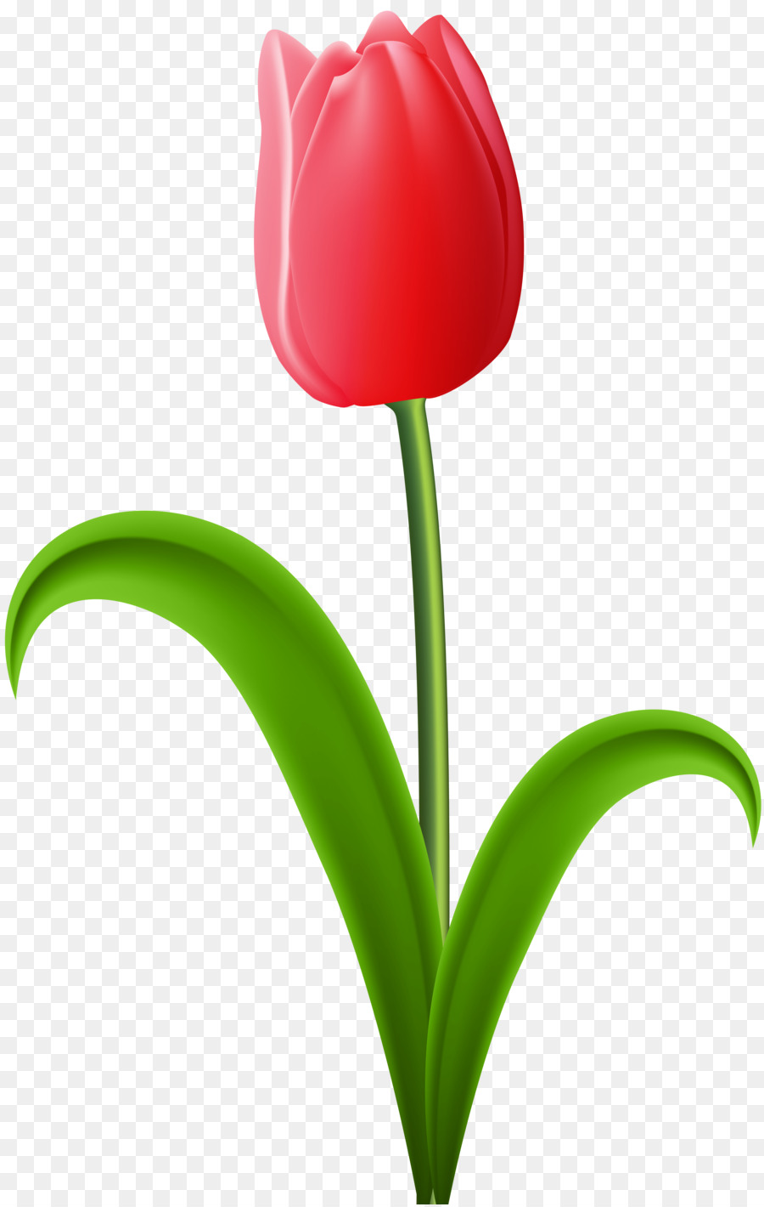
Рассмотреть с ребенком натуру или иллюстрацию – цветы в вазе. Обратить внимание на то, что цветы очень красивые, у них крупные яркие лепестки. Уточнить строение цветка, форму сердцевины, лепестков.

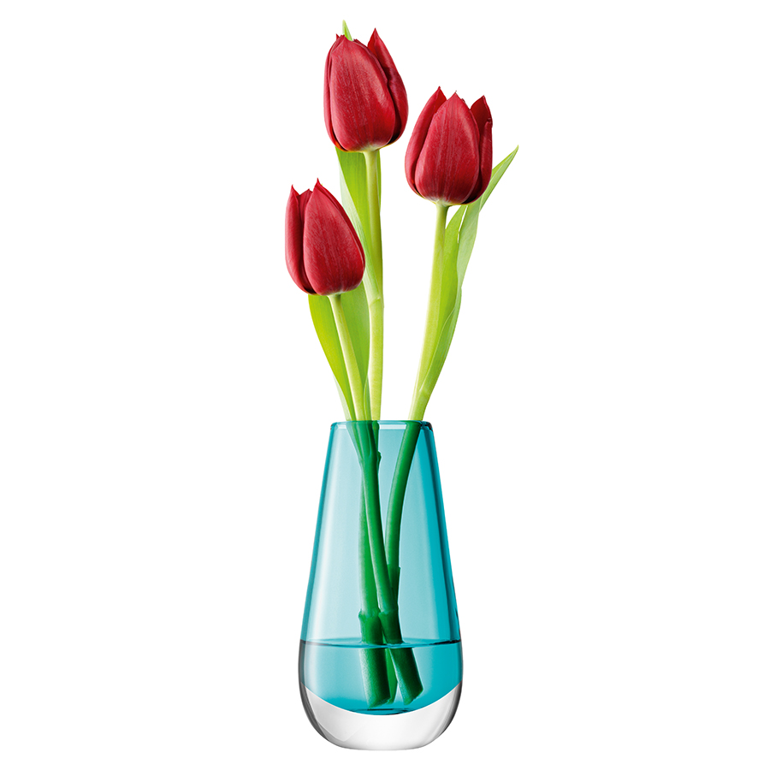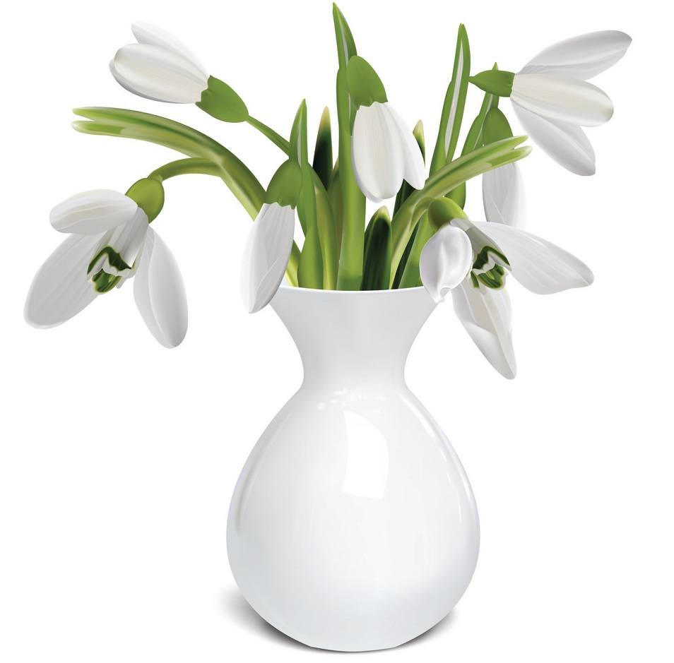
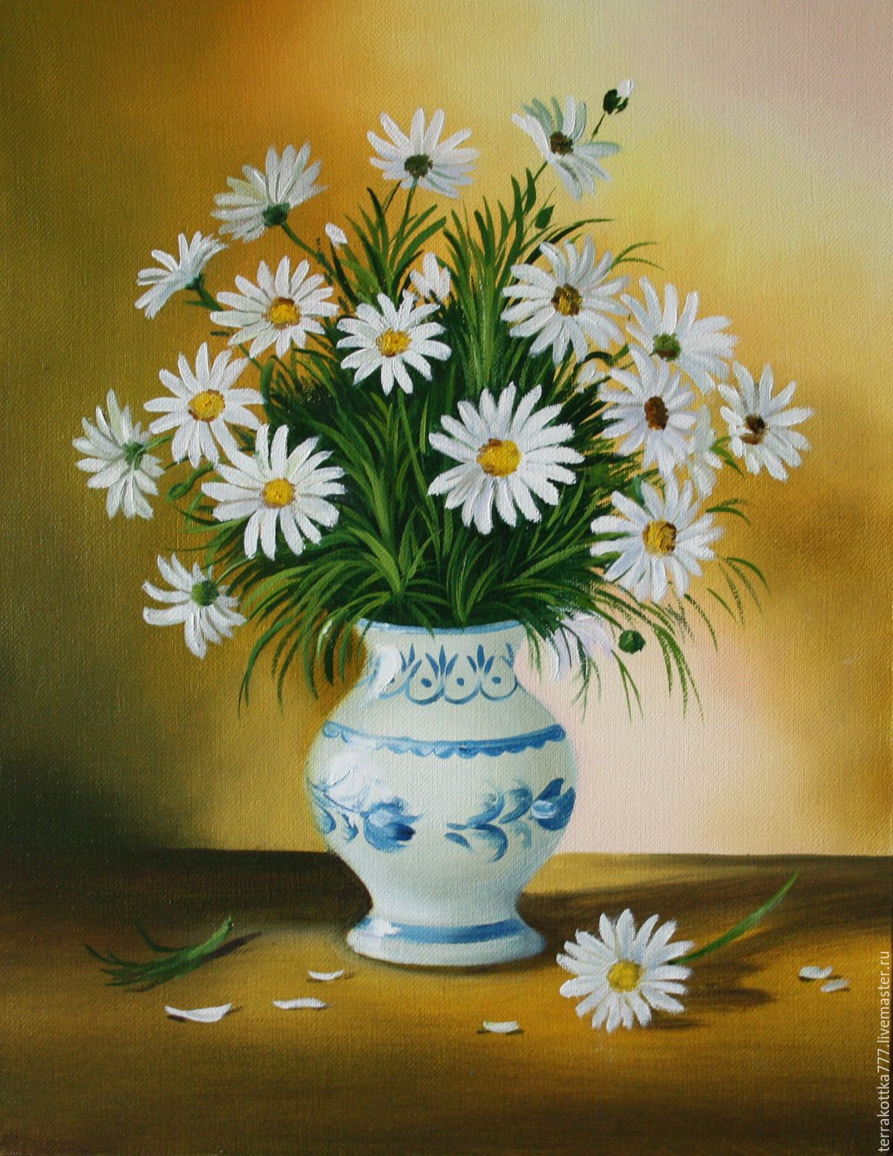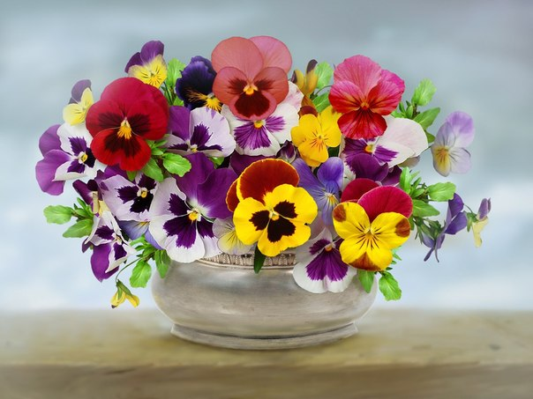
.

Сначала разомнем наши пальчики для работы:
Пальчиковая гимнастика «Цветы»
- Наши алые цветки раскрывают лепестки
(плавное раскрытие пальцев).
Ветерок чуть дышит, лепестки колышет
(помахивание руками перед собой).
Наши алые цветки закрывают лепестки
(сжимание пальцев).
Тихо засыпают, головой качают
(опускание кистей рук вниз)

Можно заранее подготовить шаблон вазы, чтобы ребенок мог его обвести и вырезать. Цветы, их количество и цвет можете выбрать любые (тюльпаны, ромашки, полевые цветы т.д. ) на свое усмотрение.

Пример 1 :
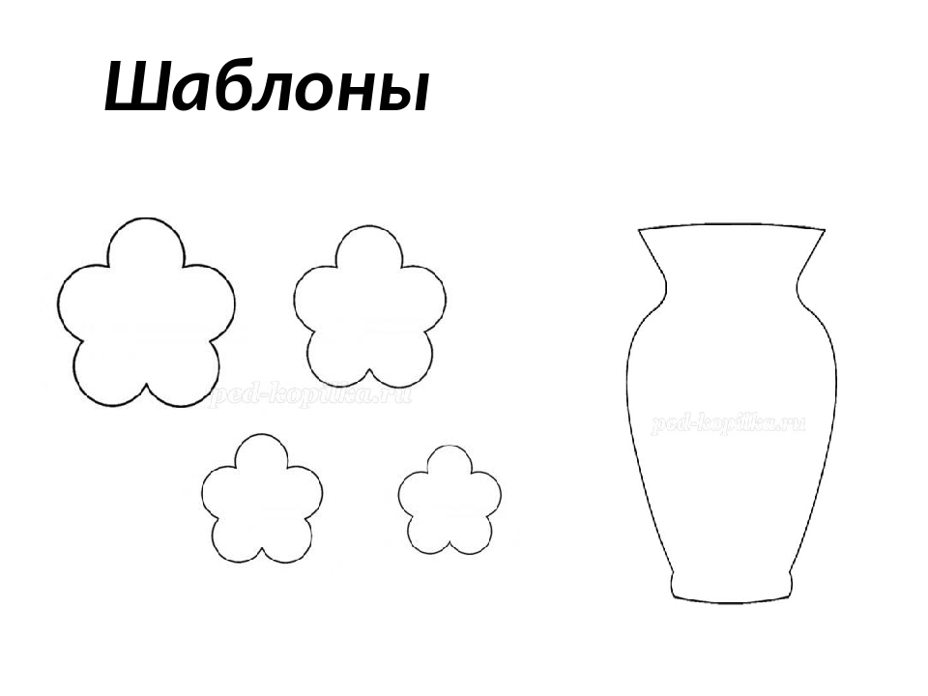
1.Для одного цветка по трафарету вырезать 4 детали разных размеров .
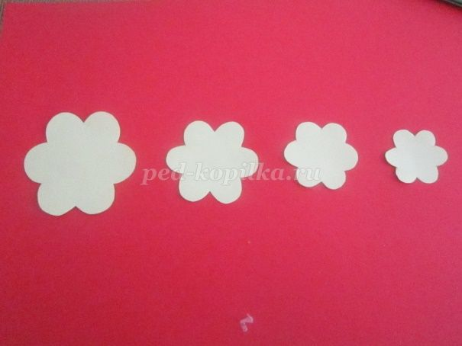
2.Загнуть лепестки на всех деталях.
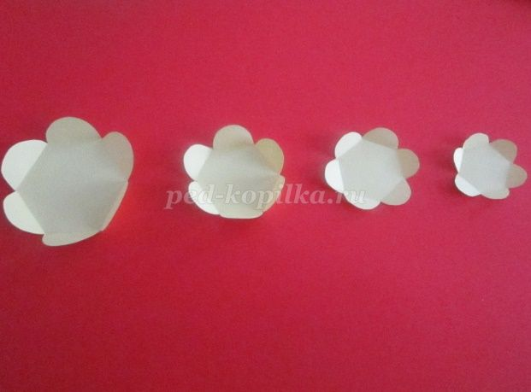
3.Приклеить в центр большой детали деталь меньшего размера
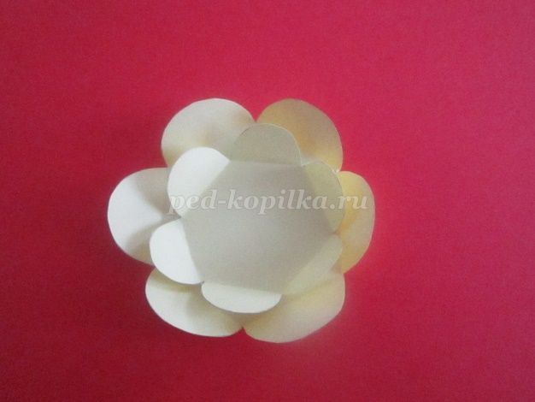

4.Собрать цветок так, чтобы лепестки одной детали находились между лепестками следующей детали.
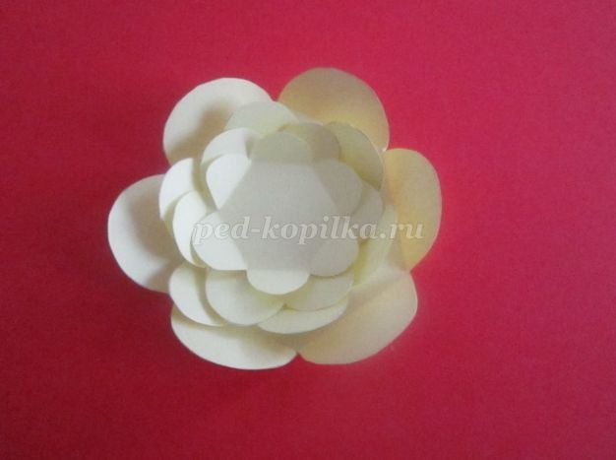
5.Собрать несколько цветков для букета. Можно взять бумагу разных оттенков одного цвета.
6.Из зеленых полосок сделать петельки-листья.
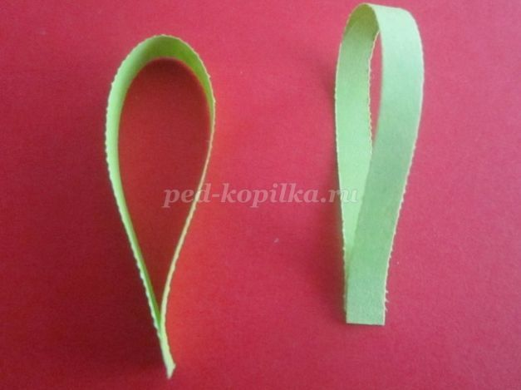

7.Приклеить листья к цветку.
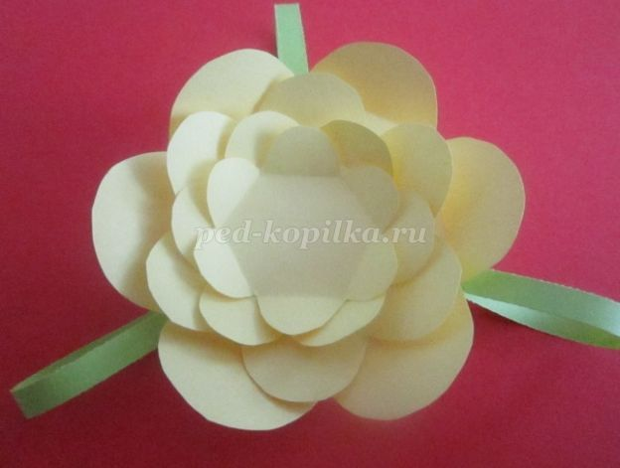
8.По трафарету вырезать вазу и основу, приклеить обе детали на лист формата А4.
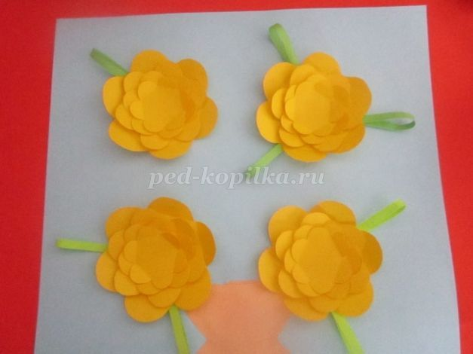

9.Приклеить цветы по воображаемой окружности.
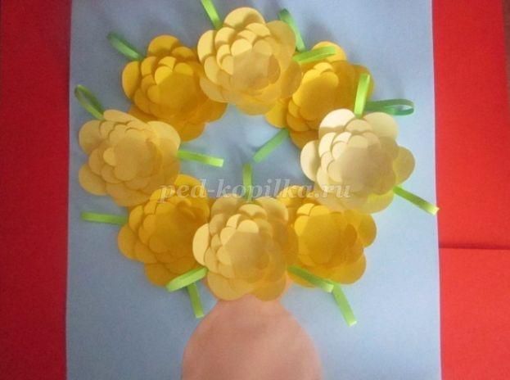
10.Желательно чередовать цветы по оттенкам.
11.Приклеить центральные цветы и оформить работу в рамку.
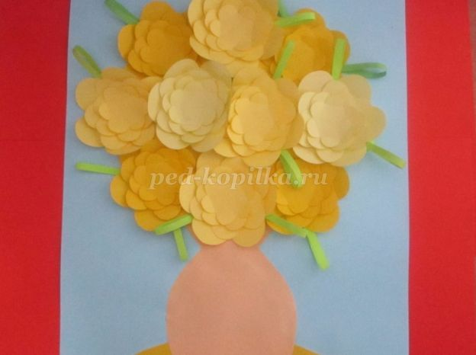

Пример 2 изготовление самого цветка ромашки:

ШАГ 1. Из бумаги желтого цвета вырежьте круги – это будущие сердцевинки ваших ромашек.
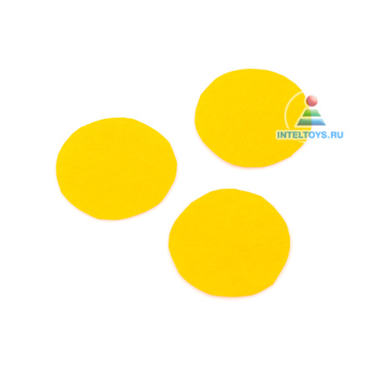
ШАГ 2. Нарежьте лист белой бумаги полосками и склейте их концы между собой, чтобы получить объемные лепестки.
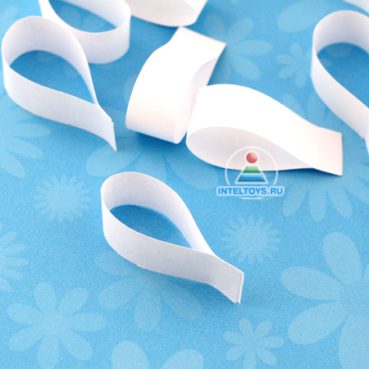

ШАГ 3. Приклейте лепестки к обратной стороне желтого круга. Венчик цветка уже готов!
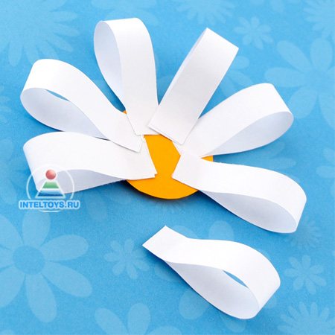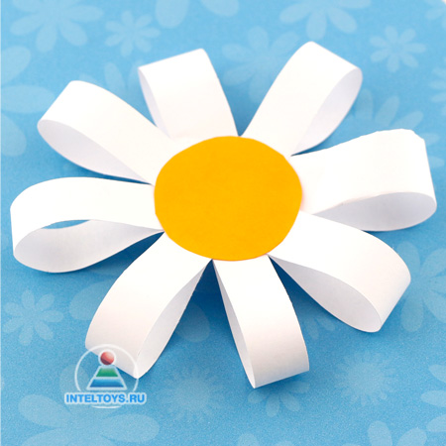

ШАГ 4. То же самое действие повторите с остальными цветами.
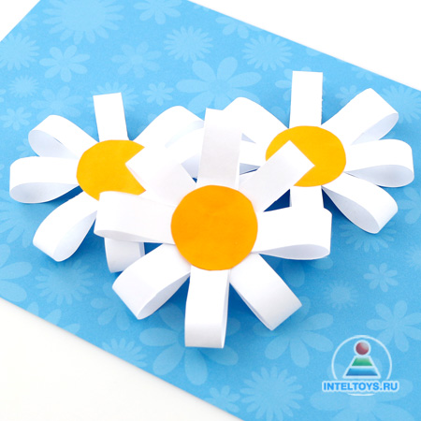

ШАГ 5. Распределите ромашки по цветному листу и приклейте их за несколько лепестков. Пусть они выглядывают за край аппликации, чтобы было интереснее. Мы использовали бумагу с орнаментом, но фон также можно украсить и самостоятельно. Добавьте стебельки зеленого цвета.
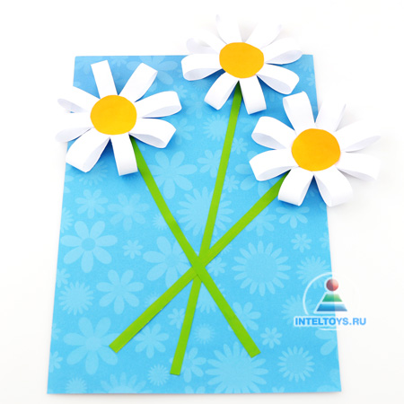
ШАГ 6. Из той же зеленой бумаги вырежьте фигурные листья и слегка согните посередине. Приклейте их к листу за основание, чтобы придать аппликации дополнительный объем.
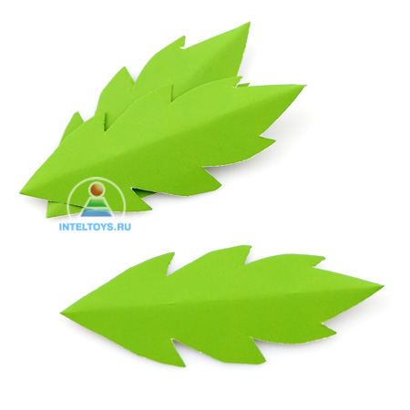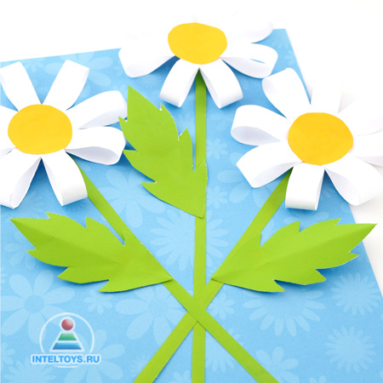

Пример 3:

Шаг 1
Вырезаем цветочки. Мы предлагаем два способа как это сделать. Оба имеют как свои плюсы, так и минусы.
Первый способ вырезания ромашек из бумаги:
Возьмем квадрат белой бумаги размером 4х4 см. Сложим его пополам, и еще раз пополам.
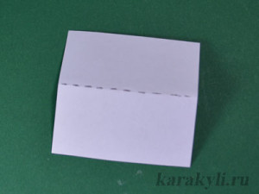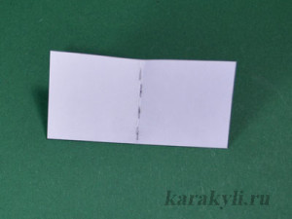
Обведем шаблон четверти цветка и вырежем ромашку по намеченной линии, прорезая при этом все четыре слоя бумаги.
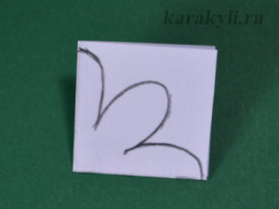
Развернем и получим цветок. Недостаток этого способа в том, что каждый цветок придется делать отдельно. А это довольно долго. Зато вырезать так проще.
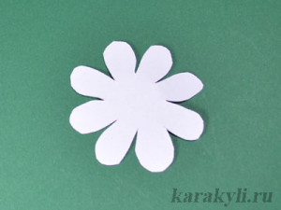
Второй способ вырезания ромашек для аппликации:
Возьмем сразу 3-5 квадратиков и сложим их стопкой. На верхний нанесем по шаблону силуэт полного цветка ромашки. Подравняем стопочку и скрепим с помощью степлера с четырех углов все слои бумаги.
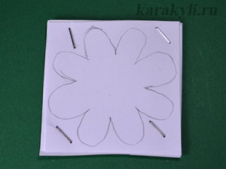
Вырежем ромашки по намеченной линии. У нас готовы сразу пять цветков.
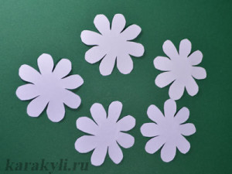
Этот способ сложнее в вырезании, зато он значительно сокращает затраты времени.
Шаг 2
Изготовим листву. Возьмем лист темно-зеленой бумаги и перенесем на изнаночную сторону по трафарету силуэт листьев. Еще лучше, если вы нарисуете силуэт листвы сами, без всякого трафарета.
Вырежем и наклеим на картон-основу.
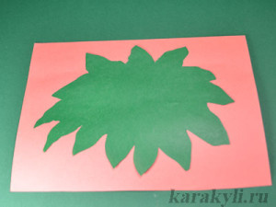
Шаг 3
Из светло-зеленой бумаги вырежем дополнительные листочки. Возьмем прямоугольник зеленой бумаги размером 2х4 см, сложим его пополам, изнаночной стороной вверх. Карандашом наметим скругление листочка.
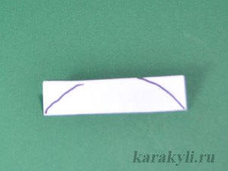
Вырежем листок.
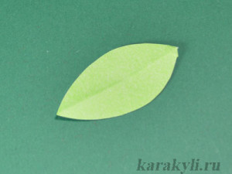
Сделаем 4-5 таких листочков и наклеим их на нашу аппликацию из бумаги. Наклеивать лучше не весь листочек, о только ту часть, которая ближе к центру композиции.
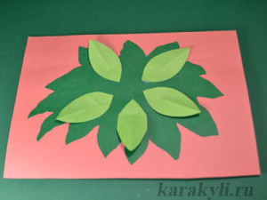
Шаг 4
Разместим ромашки на нашей аппликации из бумаги. Подвигаем их, найдем красивую композицию. Затем, наклеим. Смазывать клеем стоит только серединки ромашек, чтобы лепестки свободно лежали. Это сделает аппликацию более живой.
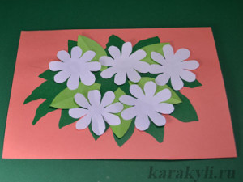
Шаг 5
Ромашкам не хватает только глазок-серединок. Вырежем из желтой бумаги необходимое количество маленьких желтых кружочков и наклеим их.
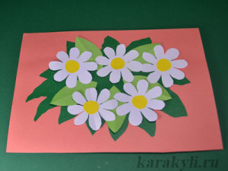Лепестки у ромашек можно приподнять, слегка загнув вверх, а можно оставить и плоские.

Пример 4 :
Для изготовления яркой и красочной объемной аппликации Вам будут необходимы следующие материалы: лист цветного картона, двустороння цветная бумага, ножницы, клей и шаблон бутона и лисьев тюльпана (прилагается ниже).
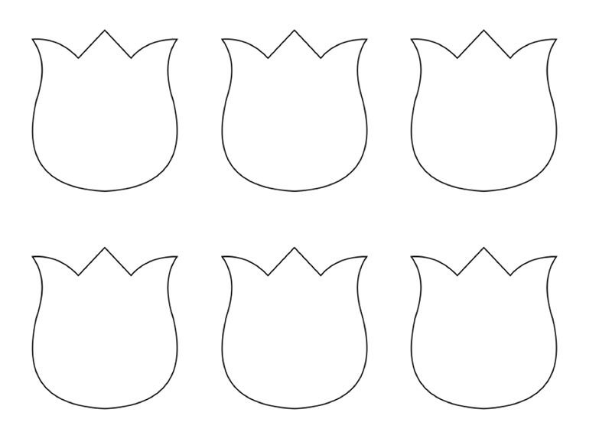

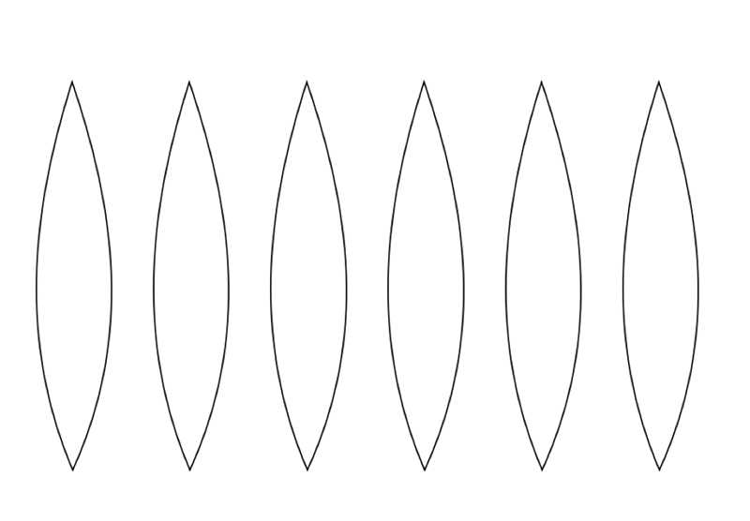

Используя готовый шаблон вырежьте из цветной бумаги бутоны будущих бумажных тюльпанов. Склейте их между собой, чтобы получился объемный бумажный бутон. 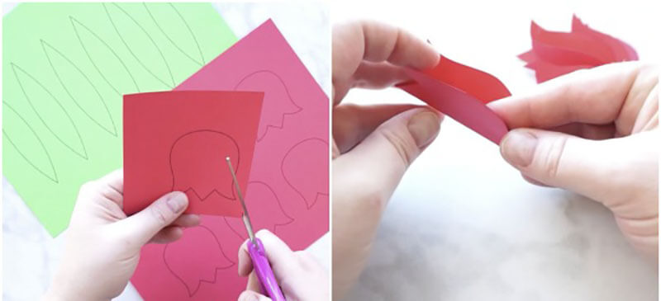
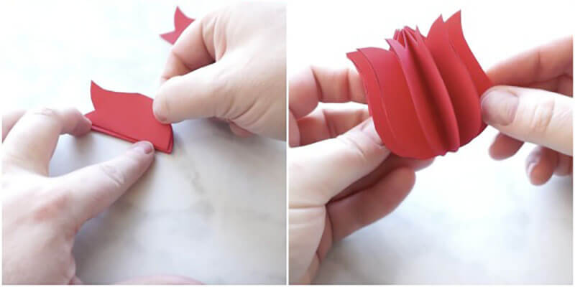

Из зеленой цветной бумаги вырежьте стебли и листья.
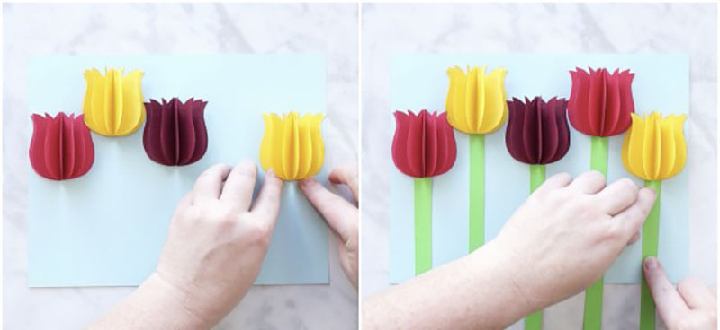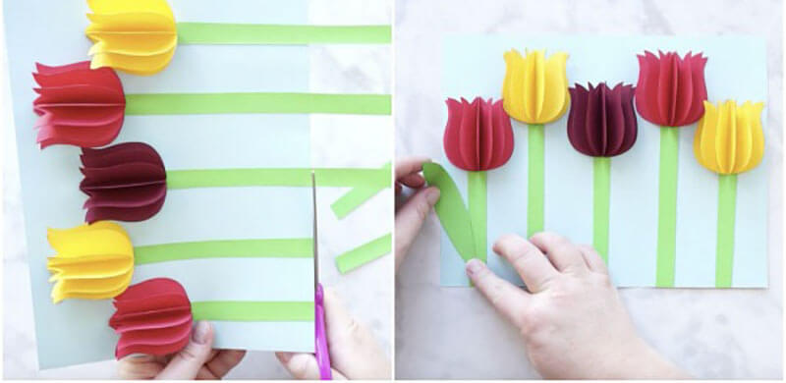
Готовые бумажные детали приклейте к листу цветного картона.
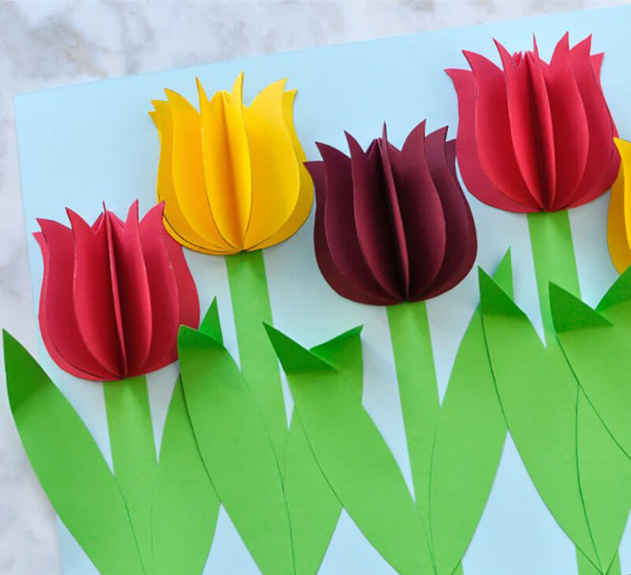
https://youtu.be/jxCzZ2m1vw0
Рассмотреть вместе с ребенком готовую работу, отметить сходство с натурой.
